Раздел
ФИО педагога |  | Казмуканова Б.Е.
Дата
Класс 9 |  | Количество присутствующих: |  | Количество отсутствующих
Тема урока |  | 61-параграф. Понятие «видообразование» Формы и механизмы видообразования.
Цели обучения в соответствии  с учебной программой |  | 9.2.5.6. объяснять процесс видообразования.
Цели урока |  | обеспечить усвоение новых понятий: «видообразование», «аллопатрическое видообразование», «симпатрическое видообразование»; механизмы биологической изоляции видов в природе через применение опорных понятий: «вид», популяция, эволюция.  Овладение умениями оперировать с понятиями, формулировать вопросы – суждения, выявлять противоречия, строить умозаключения;
Ход урока
Этап урока/время | Действия педагога |  | Действия учеников |  | Оценивание | ресурсы
Начало урока  15мин | I. Организационный момент.  Создание коллаборативной среды.  Игра «Хорошее настроение и пожелание».  Похлопайте в ладоши те, у кого сегодня хорошее настроение. Посмотрите друг на друга – улыбнитесь! |  | Участие в коллаборативной среде:  Я горжусь тобой!  Учиться с тобой просто радость!  Тебе все по силам!  Будь всегда первым!  Ты прелесть!  Ты молодец!  Ты супер! |  | ФО:  Стикеры  Смайлики   | Компьютер  Интерактивная доска.
 | Деление на группы: Стикеры  1-группа  2-группа  3-группа |  | Учащиеся находят свою группу по числам 1-2-3 |  | Дифференциация  Деление на группы. В каждой группе должен быть лидер, умеющий распределять задания, управлять деятельностью группы. | Числа 1-2-3
 | Опрос дом. задания  Вопросы к классу  - Назовите основные положения теории Дарвина  - Что является единицей эволюции? Почему?  - К чему могут привести эволюционные процессы в популяциях?  - Что такое вид? Какими критериями он характеризуется?  - Почему репродуктивный критерий считается наиболее важным? |  | Фронтальный опрос  Ученики слушают учителя и дают свои ответы. |  | ФО  Прием «Аплодисменты». | Учебник
 | II. Актуализация знаний.  Целепологание. Совместно с учащимися определяются цели урока.  Ребята, мы с вами сегодня продолжаем рассматривать эволюционное учение с точки зрения современных концепций и сравнивать это учение с Дарвинизмом.  - Что такое видообразование, его пути, типы и скорость.  - Что такое микроэволюция и каковы ее результаты.  Проблема:  Нас с вами окружает огромное разнообразие организмов. Много видов птиц, рыб, растений и т.д. Как оно возникло? Что лежит в основе видообразования?  Объяснение учителя  Видообразование - это сложный эволюционный процесс, возникновения нового вида при определенных условиях.  Большой вклад в изучение этого процесса внес Эрнест Майр, американский ученый эволюционист который в 1964 году в книге “Популяция, виды, эволюция” выделил основные пути видообразования: |  | Прогнозирование учащимися темы урока  (Деятельность учащихся)  Отвечает на поставленные вопросы и дают свои ответы.  Задание в течение урока: эти типы видообразования будем заносить в таблицу  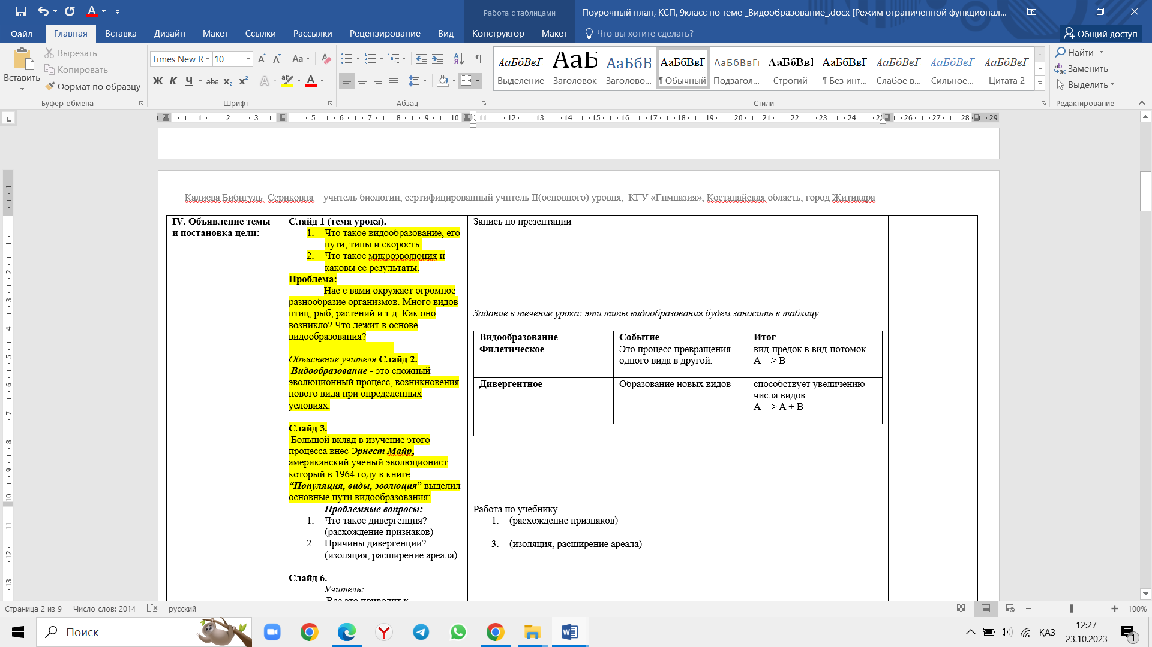 |  | Дескрипторы:  - Знакомятся с темой урока  - Отвечают на поставленные вопросы. | Учебник  Слайд  Таблица
Середина урока  20мин | III. Изучение нового материала.  Просмотр видеоролика  https://www.youtube.com/watch?v=72CY4Rt-h2I  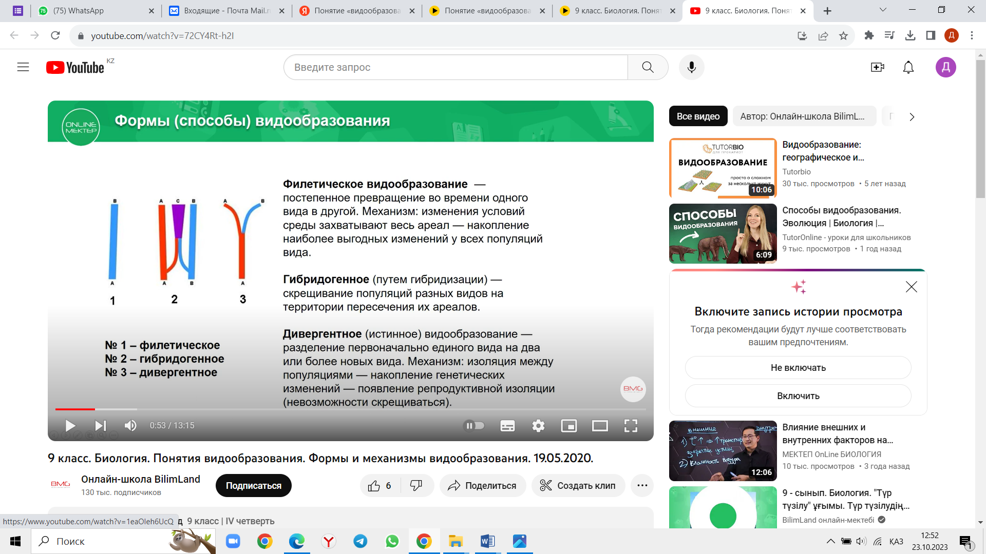  Объяснение по теме и защита постеров  Проблемные вопросы:  - Что такое дивергенция? (расхождение признаков)  - Причины дивергенции? (изоляция, расширение ареала)  Учитель:  Все это приводит к образованию новых видов, т.е. к микроэволюции  Дивергентное видообразование является истинным, самым распространенным, самым древним. Именно этот путь и описывал Дарвин. Он и приводит к многообразию, т.к. способствует увеличению числа видов. На нем остановимся подробно.  А теперь рассмотрим типы дивергентного видообразования.  СХЕМА ГЕОГРАФИЧЕСКОГО ВИДООБРАЗОВАНИЯ  (На экране схема географического видообразования).  Учитель :  - Аллопатрическое – основано на (allos – разный, patria – родина) географической изоляции.  - возникновение географических преград (хребты, проливы, каналы, города, поля, сады) приводят к появлению изолятов – географически изолированных популяций.  Единый генофонд популяции разрывается на части из-за географической изоляции. Прерыв потока генов с одной стороны и действия естественного отбора с другой приводят постепенно к репродуктивной изоляции, а значит к образованию нового вида.  РАЗНООБРАЗИЕ ДАРВИНОВСКИХ ВЬЮРКОВ НА ГАЛАПАГОССКИХ ОСТРОВАХ  Учитель:  Таким образом, возникли разнообразные виды вьюрков на Галапагосских островах, описанные Дарвином.  РАССЕЛЕНИЕ ВИДА НА БОЛЬШУЮ ТЕРРИТОРИЮ СИМПАТРИЧЕСКОЕ ВИДООБРАЗОВАНИЕ  ОБРАЗОВАНИЕ ЭКОЛОГИЧЕСКИХ РАС  БЫСТРОЕ ИЗМЕНЕНИЕ ГЕНОТИПА |  | (Деятельность учащихся)  Просматриваетвидео-ролик.  Используя учебник выписывает ключевые слова.  Оформляет постер.  Защита постера.  Объединяется в пары по желанию.  Учащиеся знакомятся смотрят и знакомятся с информацией.  Работа по учебнику  - (расхождение признаков)  - (изоляция, расширение ареала)  Вносим в таблицу новый материал  Видообразование Событие Итог  Филетическое Это процесс превращения одного вида в другой, вид-предок в вид-потомок А—> В  Дивергентное Видообразование Аллопатрическое Пространственно-территориальная изоляция Расселение вида на большие территории способствует увеличению числа видов. А—> А + В |  | Дескриптор к постеру:  1 оформления постера;  2 раскрытие тему постера;  3 ораторские способности;  Оценивания друг друга согласно критерием предоставленная учителем.  за правильных два ответа ответа -1б,  итого -3б.  Оценивает учитель, за каждый правильных два ответ по 1 баллу.Итого 3б.  ФО словесное поощрение | Учебник  Видеоролик  https://www.youtube.com/watch?v=72CY4Rt-h2I  https://wordwall.net/ru/resource/52940017/%D0%B2%D0%B8%D0%B4%D0%BE%D0%BE%D0%B1%D1%80%D0%B0%D0%B7%D0%BE%D0%B2%D0%B0%D0%BD%D0%B8%D0%B5  Учебник  Таблица
 | Проблемный вопрос: Какова скорость видообразования?  Посмотрите на таблицу и определите:  Какое видообразование постепенное какое внезапное? |  | Возможные варианты ответа:  - постепенное видообразование  - внезапное видообразование  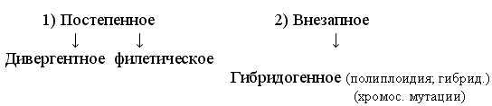 |  | Критерии оценивания:  Соотносит типы взаимоотношения;  При выполнения задания учитель применяет такие приемы :  Снятие страха - «Ничего страшного...»  Скрытая инструкция - «Ты же помнишь, что...»
Конец урока  10мин | Вывод: (запись в тетрадь)  1.Постепенное видообразование: дивергентное и филетическое  2.Внезапное: гибридогенное |  | Формулровка, корректировка
 | Подведение итогов.  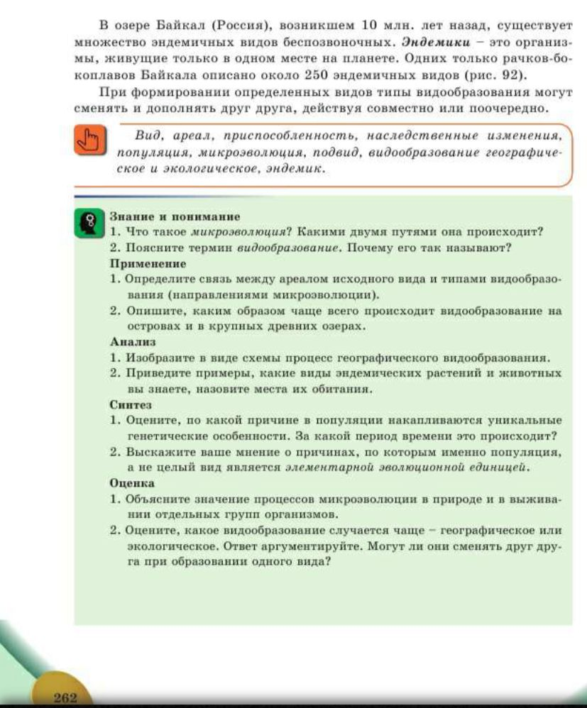 |  | (Деятельность учащихся) Выполняют задание.  Проверяют ответы  Ученки закрепляют свои знания. |  | Дескрипторы:  - Слушают задание  - Выполняют задание  - Проверят ответы | Вопросы
 | Вопрос для обсуждения: Сходство и различия способов видообразования. |  | Модель ответов  Вариант ответа:  Сходство: Их основа — движущие силы эволюции.  Различие:  - Географическое видообразование связано с расширением ареала вида и возникновением изолированных популяций.  Экологическое видообразование связано с разными экологическими условиями, что также ведет к биологической изоляции. |  | Оценивает учитель , за каждый правильных два ответ по 1 баллу.Итого 3б.
 | Домашнее задание.  Написать Эссе по видообразованию,  Я думаю ………  Рефлексия на урок  -Какую цель мы поставили на сегодняшнем уроке?  - Достигли ли мы этой цели?  - Какие затруднения были у вас на уроке?  - Что нужно сделать, чтобы эти затруднения не повторялись? |  | Учат и запоминают материал  Учащиеся дают рефлексию на урок  Отвечают на вопросы учителя, оценивают сою деятельность на уроке |  | ФО:  Стикеры  Смайлики | Презентация

